**Мастер-класс**

**для детей и родителей по изготовлению самодельной куклы из пластиковых ложек**

**«С любовью от мамы».**

**Цели:**

Формировать умение конструировать поделку из подручного материала.

Создать условия для совместной деятельности детей, родителей, воспитателя.

**Задачи:**

Овладеть навыками по изготовлению куклы из пластиковых ложек. Сделать куклу совместно с детьми. Гордиться совместным трудом, беречь труд взрослых и детей.

Строить общение по схеме: ребенок – родитель - воспитатель. Учиться понимать друг друга. Обсуждать процесс совместного труда, результат.

**Оборудование:**

Столы и стулья по количеству участников.

Нитки шерстяные различных цветов (вата).

Ножницы.

Одноразовые ложки.

Резинки для детского творчества.

Бумага цветная или цветные лоскутки ткани.

Фломастеры, маркеры, глазки.

Клей «Момент».

**Ход мероприятия:**

- Добрый вечер! Сегодня в преддверие праздника «День матери» у нас в гостях ваши уважаемые мамы, бабушки. Ребята, садитесь, пожалуйста, напротив своей мамы, и внимательно посмотрите на нее. Мама – это самый дорогой и любимый человек. Мама подарила вам Жизнь. Рассмотрите свою маму, какие у нее волосы, глаза, улыбка.  
- А сейчас, расскажите - какая ваша мама? Ответы детей (добрая, заботливая, глаза голубые, строгая).  
- Хорошие у вас мамы внимательные и заботливые, иногда строгие, но добрые и нежные! Это здорово!  
- А сейчас спросим у мам, какие у них дети?  
- Ответы мам (шумные, веселые, озорные).  
- С детьми вам просто повезло!

- Дорогие мамы и ребята, я сейчас начну говорить предложение, а вас я попрошу его окончить.  
- У каждого ребенка дома есть много … (игрушек, конфет, картинок).  
- Все правильно, все так, но никто из вас не назвал одной, самой дорогой и важной игрушки – самодельной!  
- Сегодня, мы вместе с детьми скажем «Стоп!» нашим заботам, хлопотам, делам и будем все вместе мастерить эту самую самодельную куклу из одноразовых пластиковых ложек.  
- Ребята, а вам бы хотелось иметь такие самодельные куклы, сделанные мамой.  
- Да!  
- Мамы с удовольствием начнут работу, а вы ребята будете им помогать?  
- Да!

Итак, за работу!

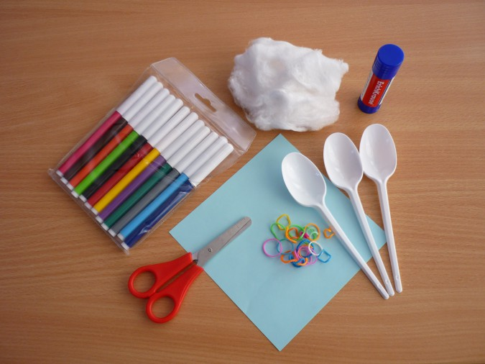

Кукла – самая распространенная в мире игрушка. «Кто в куклы не играет, тот счастья не знает» – гласит народная поговорка. Для ребенка кукла – это не только забава, это и первый учитель и врачеватель.

Из каких только материалов не делают кукол!

Я приглашаю всех желающих на мастер-класс по изготовлению кукол «на скорую руку» из одноразовых ложек. Эти куклы очень просты в изготовлении. С ними удобно играть – удобно держать за ручку.

Тем более куклы получаются у всех такие разные и у каждого по-своему красивые.

Квадратный лист цветной бумаги или ткани (15*15 см) свернем вчетверо. Свободный угол скруглим, плавно (а можно и фигурно) обрезав ножницами.

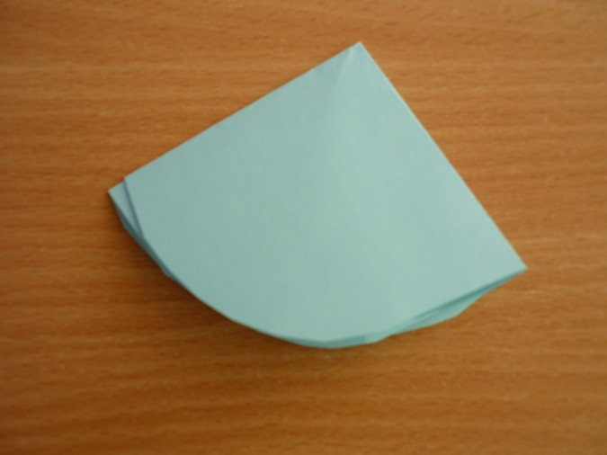

Получившийся сегмент сложим еще вчетверо и сожмем часть, расположенную вверху угла. Делаем это для того, чтобы «размягчить» жесткий лист бумаги. Хорошо, если есть гофрированная бумага или ткань.

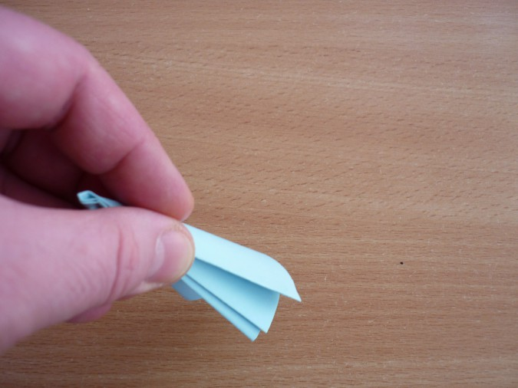

Срежем верхний угол совсем чуть-чуть (3 мм). Или развернем заготовку и проткнем в центре ложечкой. На ложку предварительно наденем 2 резинки.

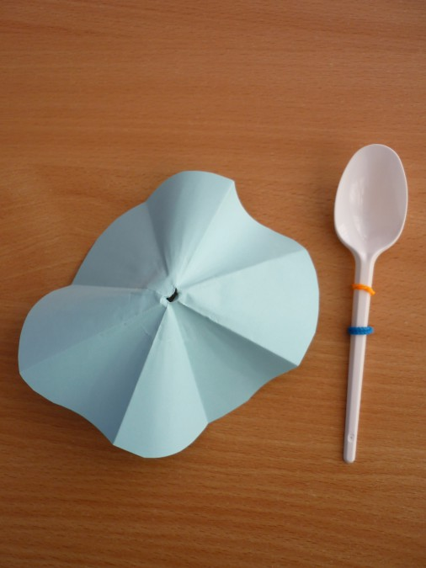

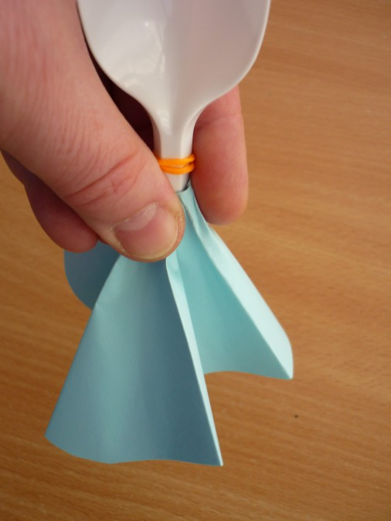Проденем ложку в получившееся отверстие, прижмем верхнюю часть «юбочки».

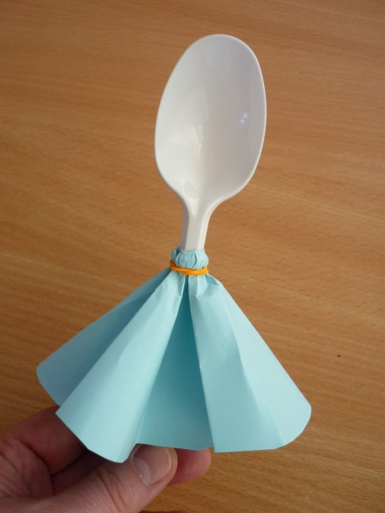

Юбочка уже держится, благодаря нижней резинки.

Натянем верхнюю резиночку на прижатую часть юбочки.

При желании кукле можно сделать длинное платье, прикрепив нижней резинкой еще одну юбочку любого цвета.

Одежду кукол удобно прикреплять резиночками для детского творчества. Тогда ее легко можно заменить на другую.

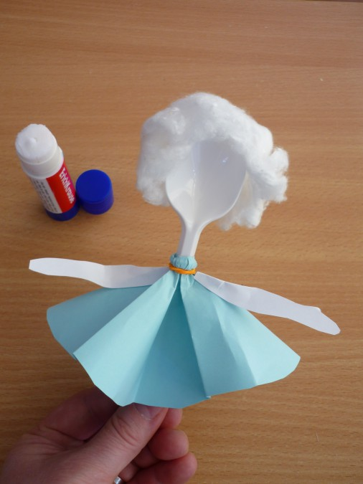

Прическу сделаем, хорошо распушив кусочек ваты или из шерстяных ниток.

Осталось нарисовать лицо при помощи фломастеров (маркеров), приклеить глазки.

Для украшения можно использовать все, что угодно – кружева, ленты, бусинки.

Куколка готова.

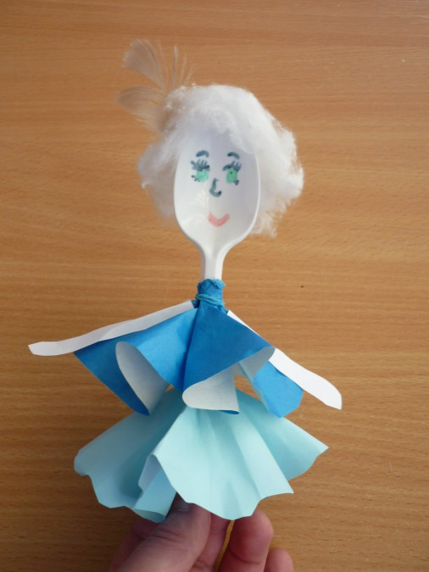А вот и подружка заглянула в гости. «Давай поиграем!»

Одежда куколки может быть изготовлена из бумаги различного вида, из салфеток, сетки, полиэтиленовых мешков, из ткани, из фантиков от конфет. Крепление при помощи резиночек позволяет легко менять одежду. Для прически также можно использовать любой, подходящий по вашему мнению материал (пряжа, нитки, вата, ткань, бумага, полиэтиленовые пакеты, стружка от карандашей, природные материалы и т. д.).

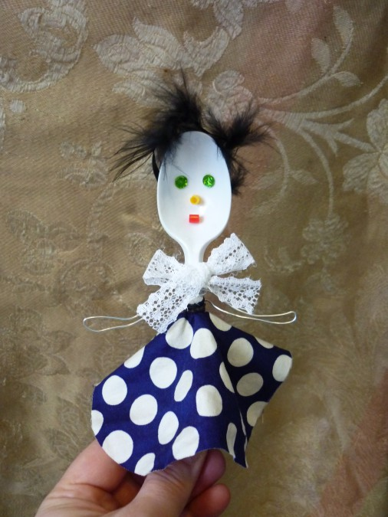Простор для фантазии при изготовлении таких кукол из подручного материала – неограниченный! И материалов «под рукой» – видимо-невидимо!

Спасибо за участие в нашем мастер-классе. Любите своих детей! Поздравляем с праздником «День матери», это великое счастье быть мамой!

Желаем приятного творчества!

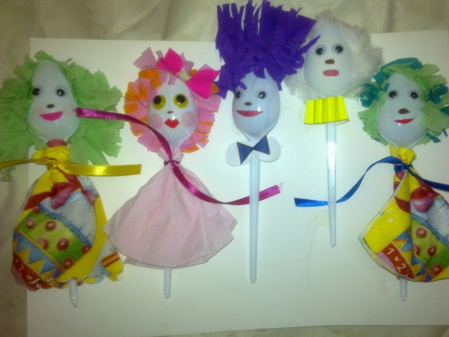

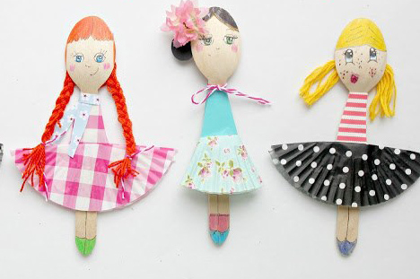

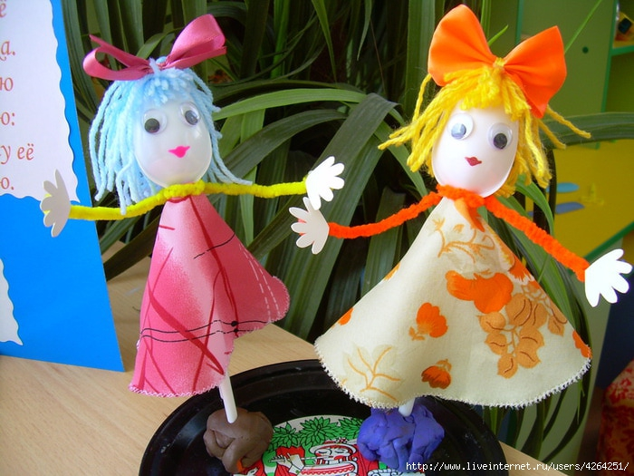

Муниципальное Бюджетное Дошкольное Образовательное Учреждение «Детский сад №89» общеразвивающего вида

**Мастер-класс**

**для детей и родителей по изготовлению самодельной куклы из пластиковых ложек**

**«С любовью от мамы».**

Разработали: воспитатели

Запольская Т.Н.

Цюжет Н.В.

2017 г.